우리사주 청약에 따른 후속 조치로, 청약 조합원을 대상으로 대출적합성 검증 및 약정 절차를 아래와 같이 진행하오니 기한 내 완료하여 주십시오.

─ 아래 ─

□ 대상 : 한국증권금융 우리사주 취득자금 대출
신청 조합원
- ‘본인자금 취득’ 신청 조합원은 개인별 납입
계좌 별도 안내 예정(7월中)

□ 기간 : 2022. 6.23(목) ~ 7.1(금)

□ 진행절차
Step1 : 앱스토어/Play스토어 > “증권금융 뱅킹
Plus” 어플 설치 > 회원가입 > 인증서 등록
Step2 : 우리사주대출 > 출연약정 > 개인(신용) 정보 동의
Step3 : 조합원 대출 적합성 검증
Step4 : 출연약정 및 대위행사 확인

□ 향후 일정
① 조합 집단대출 실행 (7월 초)
② 우리사주 매입
③ 주당 매입 평균단가 확정
④ 개인대출로 전환
(모바일앱 직접신청/ 별도 안내)
⑤ 우리사주 배정 (2022년 내)
※매뉴얼 및 인증서 등록 관련 세부안내는 노동 조합 홈페이지 – [조합소식]란을 참고하시기 바랍 니다.
□ 문의사항 : HYPERLINK "mailto:woorisajoo@kt.com" woorisajoo@kt.com

정부는 지난 16일 ‘새 정부 경제정책방향’을 발표 하고 공공·노동·교육·금융·서비스 등 5대 부문의 구조개혁 방침을 내놨다. 그 후속 조치로 23일 ‘노동시장 개혁 추진방향’을 발표했다.

이에 한국노총은 23일 성명에서 “노동시간 단축을 통해 노동자의 건강권 보호와 삶의 질을 높이겠다는 정책목표와 역행하고 있으며, 공정한 임금체계라 하고 있지만 장기근속자의 임금을 깎겠다는 내용뿐”이라고 반발했다.

이어 ‘국민 눈높이에 맞는 합리적 대안’이 아니라 ‘사용자단체 요구에 따른 편파적 법제도 개악 방안’이라고 규탄했다.

우리사주 청약에 따른 대출 적합성
검증 및 약정절차 안내
[제14 - 290호]
2022년 6월 24일(금)
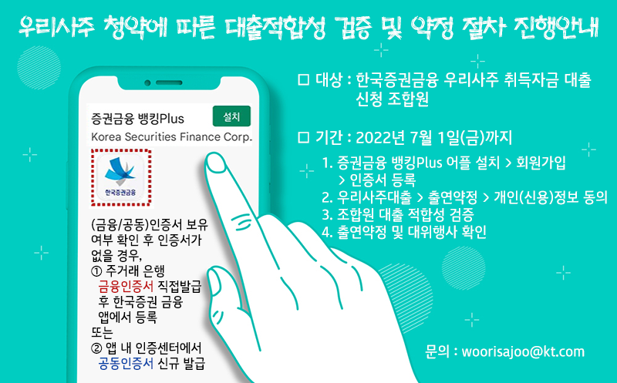
한국노총, ‘노동시장 개혁 추진방향’
정부 발표에 관한 성명서 발표

